Florence (1420-1492) : sculpture et architecture
1- L’Europe artistique en 1400
1.1. Coexistence gothique / Renaissance.
2- La singularité florentine
2.1. Le retour des Médicis
2.2. Des pratiques commerciales florissantes
2.3. Une configuration territoriale centrale
3 – La naissance d’une nouvelle génération d’artistes (1400-1430)
Nanni di Banco (v. 1390-1421)
Lorenzo Ghiberti (1378-1455)
Donatello (1386-1466)
4- L’adoption d’un nouveau vocabulaire architectural vers 1430
Filippo Brunelleschi
Luca della Robia
Michelozzi Michelozzo
I) L’Europe artistique en 1400
1° Coexistence gothique/Renaissance
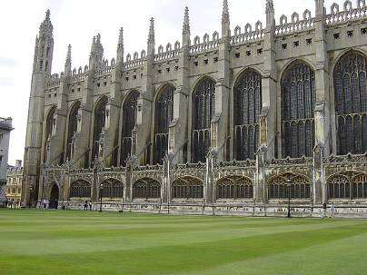
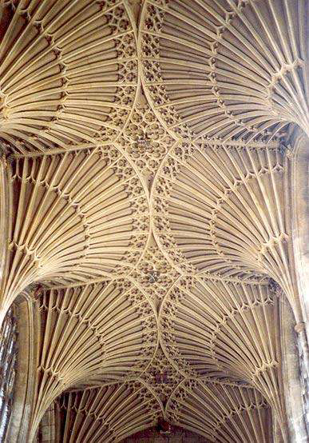
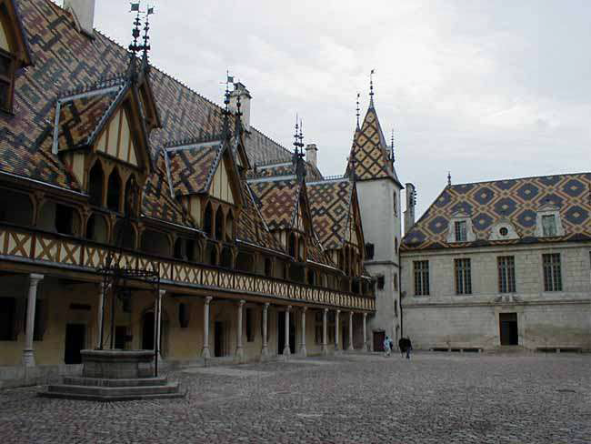
Dans toute l’Europe coexistence entre les formes dérivée du médiéval (le gothique, gothique perpendiculaire, linaire … ) + influence de la cour de Bourgogne, formes artistiques différentes, la renaissance n’efface pas le gothique : hybridation et coexistence
→ Cambridge King’s College Chapel dès 1446 + Cambridge King’s College Chapel, vue intérieure , voute 1450-1500 (Gothique perpendiculaire)

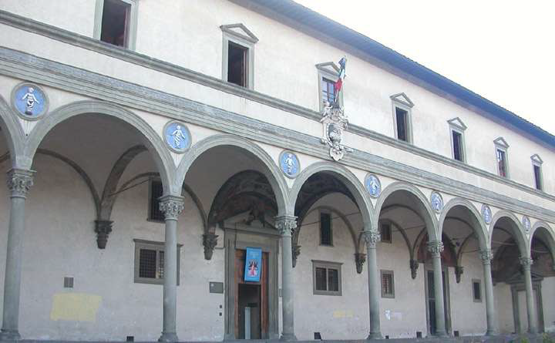

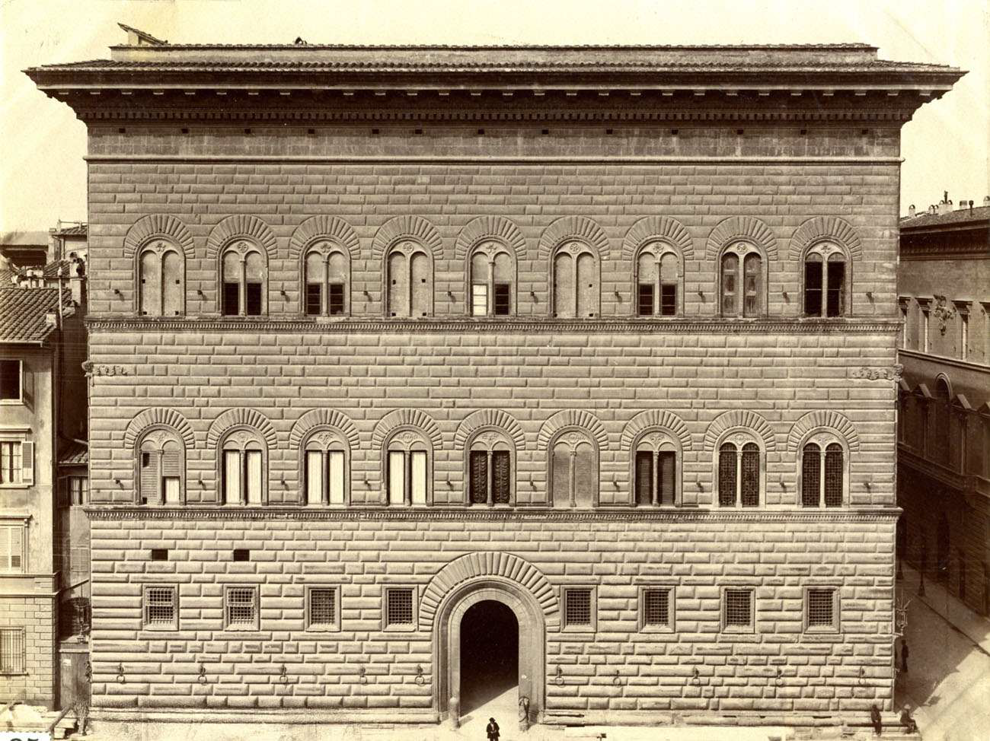
→ Ospedale degli Innocenti (1424-1445), Florence

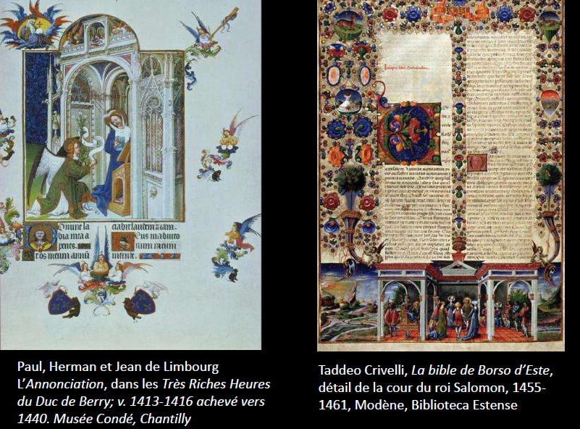
Benedetto da Maiano, Palazzo Strozzi, v.1488. →

Dans arts mineurs : enluminure : esprit chevaleresque, amour courtois, formes novatrice comme la bible de Borso d’Este : retour à l’Antiquité
Grande porter en France
La renaissance impose tardivement « tectonique des plaques »

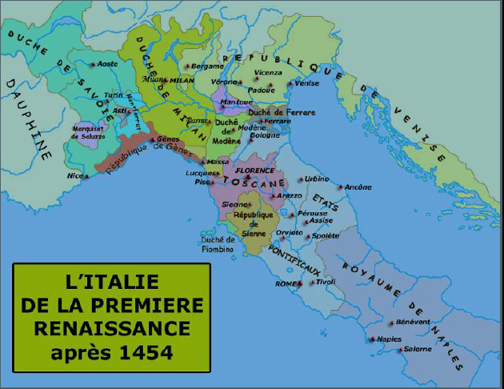
2° La singularité Florentine :

L’italie de la première renaissance après 1454 : zone de grand commerce, l’italie s’unifie très tardivement, petits états indépendant : propre langue + propre courant artistique
= art

1378 : la révolte des Ciompi (trvailleurs de la laine) : ouvriers pas assez payer : s’introduit pour prendre les reines du gouvernement et de la région, ne fonctionne pas, pas d’alliance, désunis → 1382 : mise en place d’une oligarchie florentine autour des Albizzi
1389 : Naissance de Cosme de Médicis dit Cosme l’Ancien : père fondateur
1434 : Cosme de Médicis revient de son exil à Venise et prend le pouvoir à Florence
1434 : chute de l’oligarchie florentine formée auour des Albizzi
1439 42 : concile de Florence entre les églises d’orient et d’occident
1449 : naissance de Laurent de médicis, dit Laurent le Magnifique
1453 : prise de Constantinople + (fin de la guerre de Cent ans)
1463 : mort de Cosme de Médicis
1492 : mort de Laurent de Médicis : L’art byzantin : s’affadit progressivement → se tourne vers les nouveau pays
1494 : les Médicis sont à nouveau chassés de Florence : crise importante, révolte, assassinat

(2 Cosme : Cosme Ier / Cosme II)
Accès à la mer essentielle : marchand Florentin + par le Détroit de Gibraltar + reprend Pise… villes périphériques particpent à son enrichissement

DYNASTIE DES MEDICIS AU QUATTROCENTO A FLORENCE

- Cosme l’ancien 1434 64
- Pierre Ier de Médicis dit Pierre Goutteux gouverne de 1464 à 69
- Lorenzo de Médicis dit Laurent le Magnifique gouverne de1469 à 1492
- Pierre II de Médicis dit Pierre l’infortuné : chute des Médicis gouverne de 1492 à 1494

2-
1° Des pratiques commerciales florissantes
- fait sa propre monnaie
- assurance des convois marchands
- compagnies à succursales
-cotation des marchandise
- spéculation sur les changes
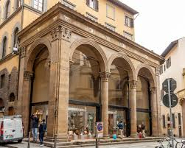
- calcul à la plume et non plus au boulier (et donc maîtrise des opérations difficiles de division et multiplication, règle de trois)
- prêt à intérêt

→ Loggia Rucellai, Florence, milieu des année 1463 1466 pour Léon Battista Alberti

Loggia : espace à arcades à colonnes, généralement couvert, fermé sur moins l’un de ses côtés : espace pour le commerce (tissu, œuvre d’arts, cuire) + espace semi-privé pour mettre en valeur sa famille (réception, mariage … )

A Florence il n’en reste que très peu mais élément d’architecture qui naît à Florence au XVe siècle, élément important dans l’architecture de la Renaissance : grande sources d’inspiration

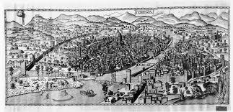
2° Une configuration territoriale centrale
Attr. Francesco Rosselli, Pianta della catena, carte de →
Florence dite « à la chaine », Florence, 130 x 58 cm, vers 1470-1480.
-avec rivière : pêche, lieu de tout les artisans (tissu, lavage des laines .. )
- Murailles
- ville entouré de petites collines + champs fertiles
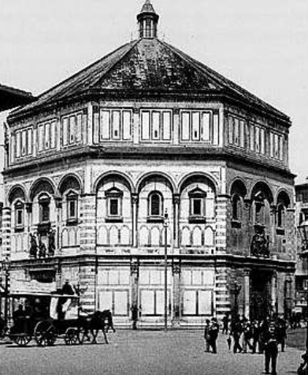
- climat pas comme Italie du Sud
- ville où élément majeur
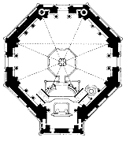
III) La naissance d’une nouvelle génération d’artistes 1400 1430

1401 : concours pour les portes du baptistère de Florence (construit fin XI dbt XII) lancé par l’Arte di Calimala (corporation des marchands de laine)

Portails existant :
1- Andrea Pisano 1330 36
Portails ouvert aux concours
2 – Lorenzo Ghilberti 1401 03
3- Lorenzo Ghilberti 1450
: réaliser une porte qui prend en compte la spécificité de la porte d’Andrea Pisano : réaliser un panneautin de petites dimension de manière à montrer qu’ils sont capable de réaliser une porte entière + avoir spécificité de Pisano (forme de quadrilobe) + pas exéder un certain poid + sujet obligatoire : 1 juris va trouver qui est le plus novateurs
Beaucoup de panneaux détruits fausses les gagnants : thème : sacrifice d’Isaac.
= liberté pour leur composition
= Ghilbert gagne !
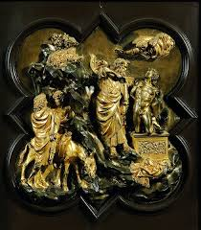
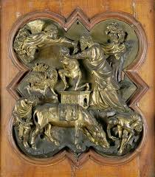
→ Lorenzo Ghilberti : le sacrifice d’Isaac, 1401 bronze doré Baptistère de Florence 79x79cm Personnage plus haut relief, fondu 1 seul bloque + inspiration novatrice de Ghilberti : recherche du mouvement, du nu,

= montre la renaissance c l’humanisme : Père Isaac tue son fils en douceur par les artère du cou
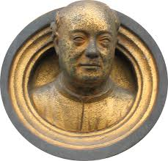
→ Filippo Brunelleschi, sacrifice Isaac 1401bronze doré Baptistère de Florence : fondu en plusieurs parties, plusieurs registres, composition triangulaire, dieu se transmet en ange

Ghiberti Lorenzo 1378 1455
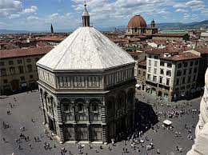
Orfèvre, sculpteur florentine
Formé par le Snd marie de sa femme : Bartoluccio

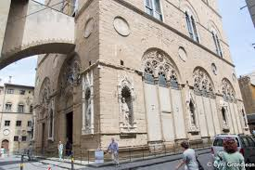
→ Baptistère de Florence : 1403 24 : seconde porte ; 1429 52 : troisième porte « porte du Paradis » Notion par Michel Ange
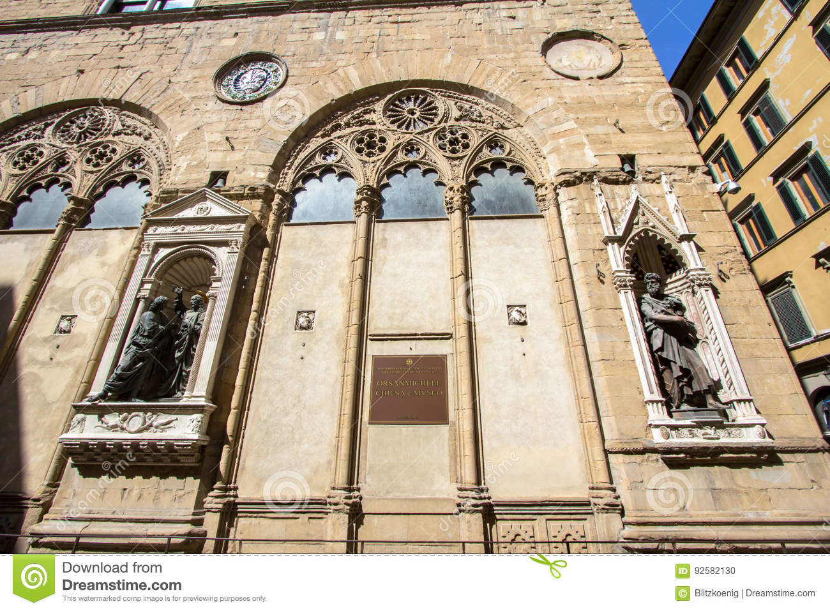
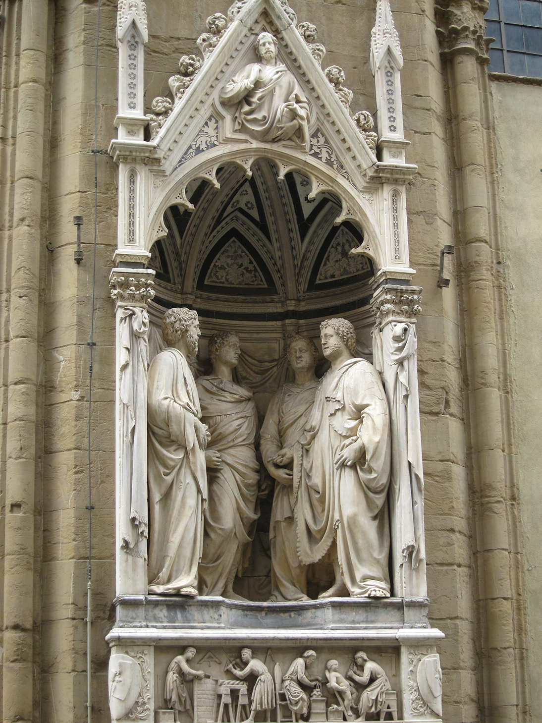
→ Eglise d’Orsanmichele : 1414 27 : sculpture pour Eglise gothique : église des corporration de Florence : vitrine commerciales : édifice construit à partir de 1337 et dont toutes les niches devaient être occupées par les statues du saint patron de chaue ville de corporation de la ville. Chatier des principaux sculpteur de Florence : Nanni Di Banco, Lorenzo Ghilberti
= chantier important : évolution des styles, des matériaux
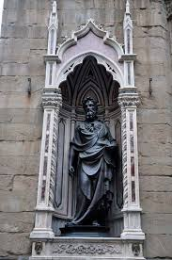
- Nanni di Banco 1390 1421 , les quatre saints couronnés 1410 13 Marbre Florence : saint anonymes = infuence du retour à l’antique : toge, visages qui font penser aux travailles des empereurs romain.
- sculpteurs dans leur atelier, relief inférieur de la niche des quatres saints couronnés 1412 15 marbre florence
Indivisudalisation

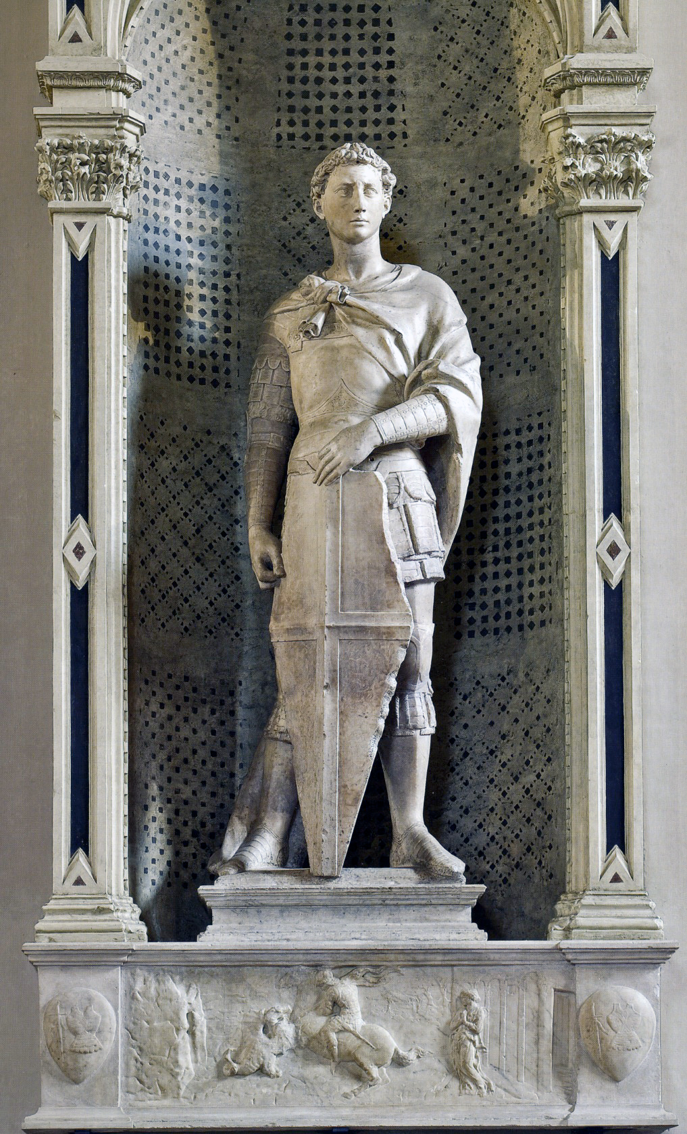
→ Saint Jean Baptiste 1412 1416 bronze 255cm Ghilberti : tête à l’antique, drapé ENTRE RETOUR A L’ANTIQUITE ET RENOUVEAU

St Jean Baptiste : Saint protecteur de la ville

→ Donatello, statue de Saint Georges 1420 Marbre 206cm Florence (mtn au museo nazionale) : soldats romain, la toges avec fibules, regard impériale, cheveux bouclé, porte une armure

Donatello
Florentine

Proche de Brunelleschi
1402 04 : séjour nourrit par un séjour romain avec Brunelleschi
1404 07 : intégre l’atelier de Ghilberti
1425 : s’associe avec Michelozzo
1430 32 : David
1435 43 : Vieille sacristie de Brunelleschi
1446 53 : s’installe à Padoue
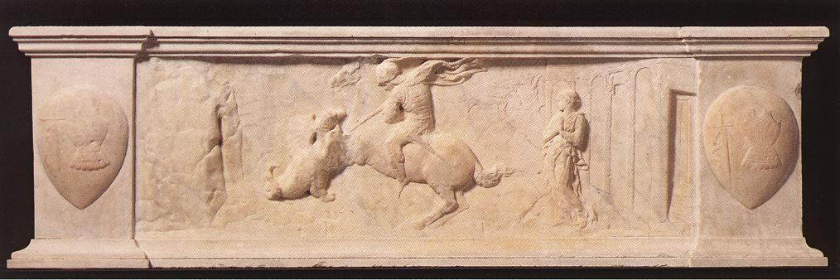
= novateur : met au point une technique du relief méplat écrasé (permet la profondeur) → stiacciato, travaille une relief à peine esquissé dans le marbre : construction mathématique et picturale : donne de la profondeur en x°pliant les champs et élément construit à l’intérieur de ses sculptures + vitalité + finesse d’exécution
→ Bas relief Saint Georges tuant le dragon vers 1420 marbre Florence, Orsanmichele
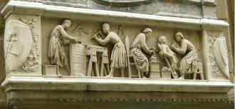
Différence avec Nanni di Banco !

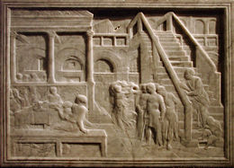

→ Donatello, Le festin d’Hérode marbre 50x71cm Lille Musée des Beaux Arts, technique du relief méplat écrasé
= construit comme une peinture = fait cadre
- multiplie la profondeur
- dans une scène qui existe par son architecture
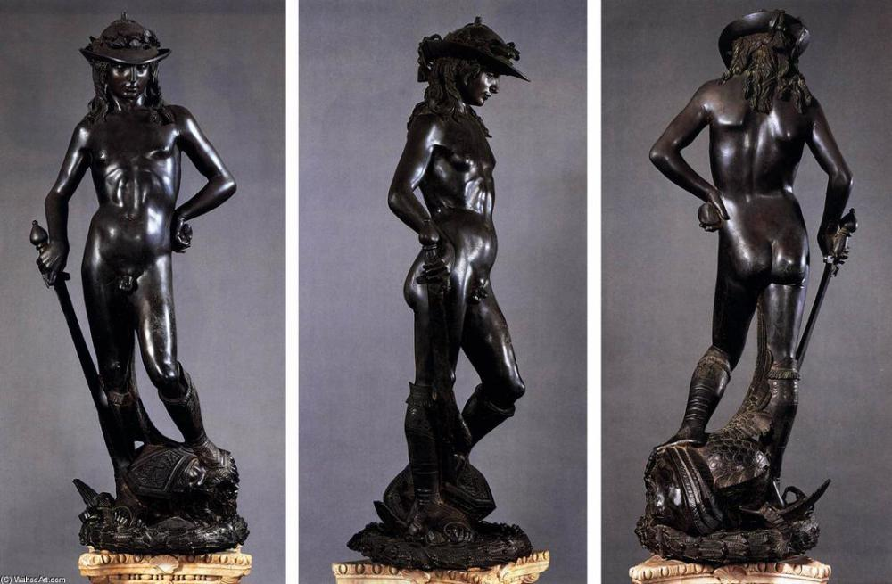
- scène : Salomé danse
- architecture change dans la scène
- invention à l’antique d’un espace mesuré

→ David, 1430 32 bronze 158cm Florence Museo Nazionale
Allégorie pour la jeune ville de Florence, du bon gouvernement
- le fait nu
- jeune
- position du contrapposto : moyen d’exprimer une attitude légère, position en déséquilibre = se repose
- n’a pas l’air d’avoir souffère,
- casque avec laurier de la victoire : personnage intériorisé : ne regarde pas, yeux mi-clos, il est en pleine réalisation de son actes, en pleine état de reflexions,
- place de la pensée et de la réflexion humaine : comment l’être humain peut intériorisé ce qu’il a fait comment peut il le montrer ?
- le David marche sur la tête de Goliath qu’il a tué
- joui de son acte
- casque de Goliath : chars de la Victoire de David
- montre le pouvoir de l’artiste : BIEN CHOISIR LE MOMENT
- renouveau & métrise de la ville de Florence
= Donatello : domine cette production de 1420

IV/ L’adoption d’un nouveau vocabulaire architectural 1420 50

Brunelleschi Filippo 1377 1446

Recherche avec le documentaire d’Arte :
Pas coupole avant pendant 120ans : structure auto portante : projet de Dôme, Brunelleschi, va à Rome (pour étudier les architectures) et après 120ans de construction : veut faire la coupole, mais il n’a jamais rien construit mais très confiance en plus, pas idée à ce qui l’attendait) = seule Brunelleschi n’a pas montré ses plan : montre à œuf : « selon qui arrivera à le faire tenir droit : cassé le cul de l’oeuf »
Garde le secret de la construction
Avril 1420 : Brunelleschi + Ghilberti = retenu au concours
- remporte la première épreuve
- fait engrenage avec bœuf : réversible = pour faire montrer les pièces = tourne au même sens = 37000tonnes
Brique 1 après les autres et couche par couche
Secret de Brunelleschi : assemblage de brique qu’il invente : trois briques horizontal + une verticale = en arrête de poisson (spinapece) = empêche les fissure et solidifie
= à l’encontre des conventions
→ 70m au dessus du vide : danger pour les constructeurs : dans théâtre : archéologue : trouve un puits : comme une petite coupole pour rassurer ses ouvriers (comme un maquette)
Octogone : avec arrête de poissons
Recouvert de fresques
Arches inversé pour garder les briques en place, poids des murs et permet de ne pas s’effondrer à l’intérieur
Ne laisse aucune traces écrites
Ricci Massimo : recherches pour trouver le secret de Brunelleshi : trouve dessin sur parchemin : témoin directe de sa construction : + critique de sa technique = Montre erreur qui va provoquer l’effondrement de la coupole ! = Giovanni Dapratto = il dessin la plate forme où les lignes parter : rosasses : technique du cordo = lnge tendu indique l’angle et la position des briques (spinapece) = forme en rosasse : permet aux 8parois et créer les arches inversé = jonction au sommet : permet de ne pas effondre
= ! si un faux calcule tout aller tomber
= donc utilise cordes = c’est le deuxième secret du Dôme.
=ROSASSES + ARRETES DE POISSONS

Ricci : travail plus que Brunelleschi sur la coupole
Brunelleschi : a vu son projet terminer
Symbole : d’un nouveau monde, d’une confiance en sois : œuvre idéale
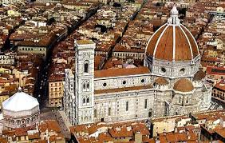
Orfèvre, sculpteur et architecte
1401 02 : porte du baptistère = perd contre Ghilberti (recalé par le dépit part pour Rome avec Donatello étudie la sculpture et l’architecture antique)
1408 concours achèvement du dôme de la cathédrale de Florence (1420 46)
bv

→ Dôme de la Cathédrale : dôme extraordinaire
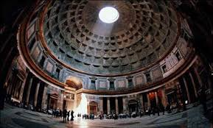
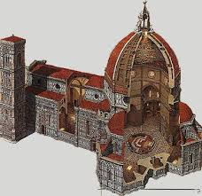
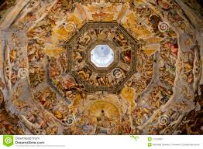
→ comparaison du Panthéon ou temple d’Agrippa, Rome
- occulus : grand œil
- principe d’équilibre du poids pour que le dôme puissent tenir, gradin pour alléger le caisson.

= propose un système d’un dôme creux à l’intérieur : très fine structure = novateur = équilibre
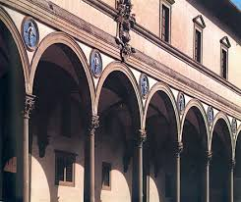
-très grand rayonnante pour Brunelleschi « assez vaste pour couvrir de on ombre
- grâce à ce chantier : carrière : beaucoup de construction exemple : → Hôpital des innoncents 1424 45 : programme urbain créer un espace : ville comme espace urbain et non privé, (ajout des décorer vernissé) = propose une méga loggia : tout à l’antique, aérienne, arc en pleins cintre, pierre sombre, espace clair, marque très clairement la modularité de l’ensemble.
Marcapiano : bandeau, décor qui permet de marquer l’horizontalité & géométries des espaces
-S’inspire d’un schéma mathématique, symétrique et régulière
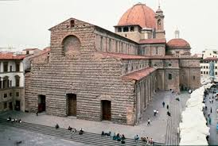
- principes antique de l’architecture : symétrie…

Toute son architecture : mathématisation !

→ Basilique de San Lorenzo 1421 achevé par d’autres architectes
-façade d’attente : quand pas les moyens de décorer pour l’instant
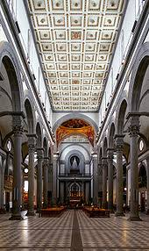
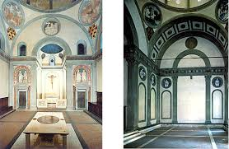
-chapelles princière
→ nef de San Lorenzo
- retour à une antiquité pur
→ San Lorenzo, vieille sacristie : chapelle privé pour les Médicis en 1421 28, Filippo Brunelleschi
- bandeau permet de structurer l’espace
= chapelle pour la famille des Médicis.
- en creux, permet d’alléger
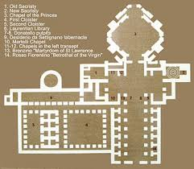
- s’inspire de l’antiquité et renouvellement
- polychromie différentes de byzantin : blanche et pierre
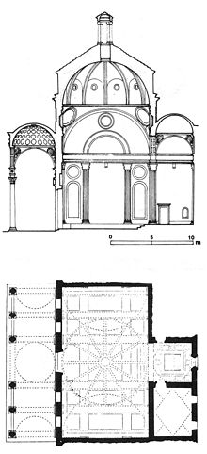
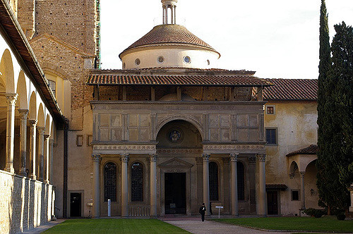
→ Chapelle des Pazzi, église santa Croce, 1433, Filippo Brunelleschi
- élégante
- a ‘antique
- pur
- mathématique
- Pazzi essait de tenter de tuer les Médicis : rivalité
- même représentation du pouvoir que la vieille sacristie
- pousse au maximum : élévation proche des sacristie : hauteur = à la hauteur supérieur de la coupole.
- réplique de formes géométriques
- opposition entre Piertra Serena et surfce très blanche
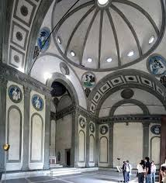

Michelozzo di Bartolomeo Michelozzi (Florence 1396 1472)

Architecte et sculpteur :
- élève de Ghilberti
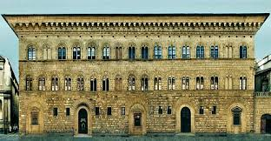
1420 : commence à collaborer avec Donatello
1430 réalise le tombeau du pape Jean XXIII (avec Donatello)
1430 : étudie avec Brunelleschi
1444 : palais des Médicis
1448 : tabernacle du crucifix de San Miniato
1450 studiolo de Pierre de Médicis avec Luca delle Robbia (détruit)
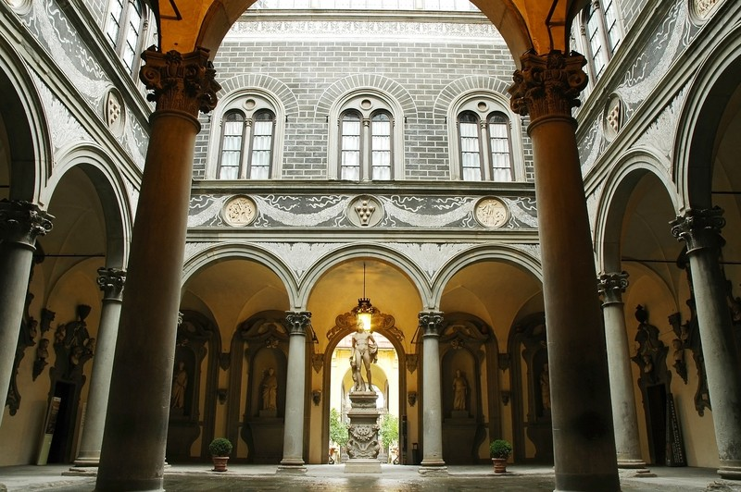
→ Palazzo Medici, Florence 1444 1450

- maison étroite, avec bande, haute, trois niveaux et matériaux mixtes : bois, moellons …
- l’invention du palais : bâtiment démesure : hors échelle dans la ville = inscription vertical
- s’inspirer de l’architecture antique pour demeure privé
- Vitruve = maison de campagne → inspire : invente nouvelle typologie, modèle de la campagne : grande maison occupe un espace carré réguliers avec au milieu une cour = modèle de la cour de la campagne dans les palais : décor à l’antique.
- inventé une façade qui s’adapte aux grandes famille florentine
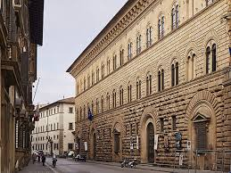
- grandes baies sur la façades principal : pour faire entrer des chariots,
- le rez de chaussée = espaces de stockages
- espaces avec fenêtre toutes petites pour éviter les cambriolages
- deux niveaux supérieurs : niveau de réception → piano nobile (étage noble de réception) et le second pour l’habitation, au niveau de la corniche : pour les serviteurs
- impose régularité et symétries fortes
- bandeaux qui régularise l’ensemble : se sont des marcapiano : stabilise la volumétrie
- vraies hybridation : invente distribution des marchands de l’époque, gardes les fenêtres médiéval (donne une noble) mais travaille sur la monumentalité (hors échelle) : énorme corniches qui écrase l’architecture : vrai fonction ornemental.
= invention d’une nouvelle typologie urbaine, de l’antiquité mai adapter aux familles italiennes.

